三角函数
一、单元学习目标
内容 | 目标要求
任意角和弧度制 | 1、了解任意角的概念；2、掌握正角、负角、零角及象限角的定义，理解任意角的概念；  3、掌握终边相同的角的表示方法；  4、会判断角所在的象限；  5、理解角集与实数集的一一对应，熟练掌握角度制与弧度制间的互相转化；  6、能灵活运用弧长公式、扇形面积公式解决问题；  7、找出弧度与角度换算的方法，领悟从特殊到一般的思想方法． | 数学抽象逻辑推理  数学运算  直观想象
三角函数的概念 | 1、借助单位圆理解任意角三角函数（正弦、余弦、正切）的定义；2、掌握任意角三角函数（正弦、余弦、正切）在各象限的符号；  3、掌握公式一并会应用；  4、理解并掌握同角三角函数基本关系式的推导及应用；  5、会利用同角三角函数的基本关系式进行化简、求值与恒等式证明． | 数学抽象逻辑推理  数学运算  直观想象
诱导公式 | 1、借助单位圆，推导出正弦、余弦第二、三、四、五、六组的诱导公式，能正确运用诱导公式将任意角的三角函数化为锐角的三角函数，并解决有关三角函数求值、化简和恒等式证明问题；2、通过公式的应用，了解未知到已知、复杂到简单的转化过程，培养学生的化归思想，以及信息加工能力、运算推理能力、分析问题和解决问题的能力． | 数学抽象逻辑推理  数学运算
三角函数的图象和性质 | 1、掌握“五点法”画正弦曲线和余弦曲线的步骤和方法，能用“五点法”作出简单的正弦、余弦曲线；2、理解正弦曲线与余弦曲线之间的联系；  3、了解周期函数与最小正周期的意义;  4、了解三角函数的周期性和奇偶性；  5、会利用周期性定义和诱导公式求简单三角函数的周期；  6、借助图象直观理解正、余弦函数在[0，2π]上的性质（单调性、最值、图象与$$x$$轴的交点等）；  7、能利用性质解决一些简单问题；  8、理解并掌握正切函数的周期性、定义域、值域、奇偶性和单调性，并能够应用正切函数的图象和性质解决相关问题；  9、会利用正切线及正切函数的性质作正切函数的图象；  10、通过正切函数图像与性质的探究，培养学生数形结合和类比的思想方法． | 数学抽象逻辑推理  直观想象  数学运算  数学建模
三角恒等变换 | 1、了解两角差的余弦公式的推导过程，体会单位圆上点的坐标的表示方法;2、会用两角差的余弦公式进行简单的三角函数的求值、化简、计算等;  3、熟悉两角差的余弦公式的灵活运用，了解公式的正用、逆用以及角的变换的常用方法;  4、掌握由两角差的余弦公式推导出两角和的余弦公式及两角和与差的正弦、正切公式;  5、熟悉两角和与差的正弦、余弦、正切公式的灵活运用，了解公式的正用、逆用以及角的变换的常用方法;  6、能够利用两角和的正弦、余弦、正切公式推导二倍角公式，并能应用;  7、掌握二倍角公式及变形公式，能灵活运用二倍角公式解决有关的化简、求值、证明问题;  8、利用二倍角的变形公式推导半角的正弦、余弦、正切公式;  9、通过三角恒等变形将形如asin x＋bcos x的函数转化为y＝Asin（x＋φ）的函数;  10、灵活利用公式，通过三角恒等变形，解决函数的最值、周期、单调性等问题． | 数学抽象逻辑推理  数学运算  数学建模
函数$$\text{y}=\text{Asin}（\text{ωx}+\text{φ}）$$ | 1、结合实例，探究$$\text{φ}$$对函数$$y=sin\left(x+ϕ\right)$$图象的影响；2、结合实例，探究$$\text{ω}$$对函数周期的影响，加深对周期函数概念的理解；  3、结合实例，探究$$A$$对函数$$y=Asin\left(ωx+ϕ\right)$$图象的影响；  4、会用“五点法”画y＝Asin（ωx＋φ）的图象；  5、会根据函数图象求对应的函数解析式． | 数学抽象逻辑推理  数学运算  直观想象
三角函数的应用 | 1、了解三角函数是描述周期变化现象的重要函数模型，并会用三角函数模型解决一些简单的实际问题；2、会将实际问题抽象为三角函数模型. | 数学抽象数学运算  数学建模
二、单元知识架构
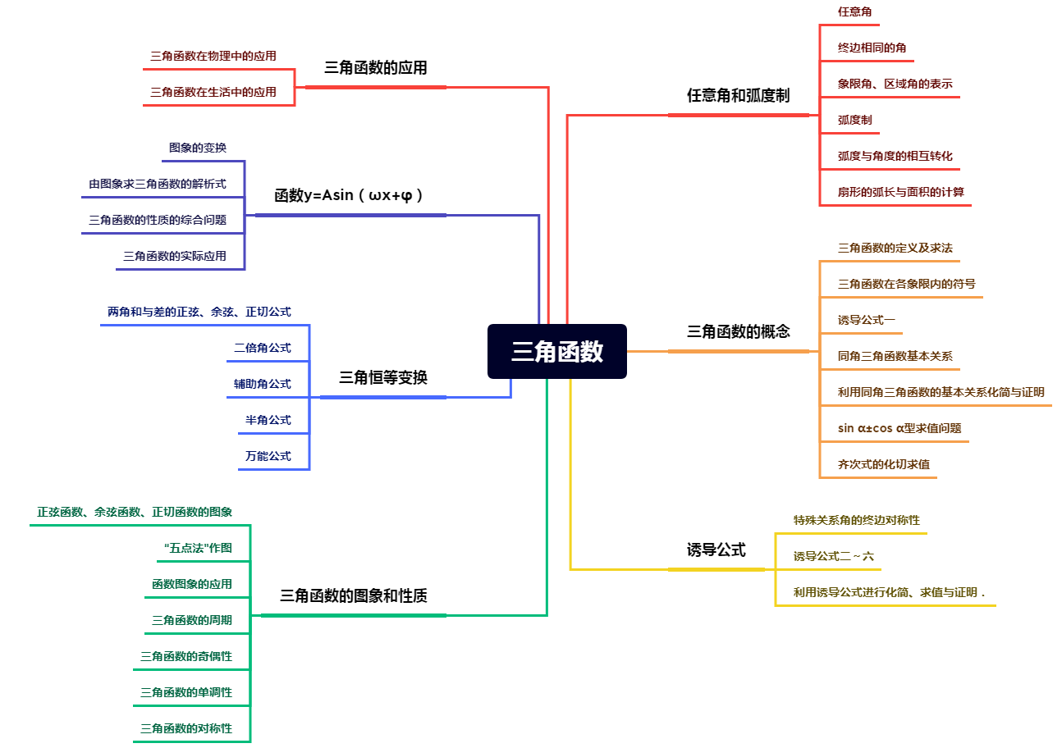
三、重点知识梳理
（一）任意角和弧度制
1．（1）角的概念
角可以看成__________绕着它的__________旋转所成的图形．
（2）角的表示
如图，
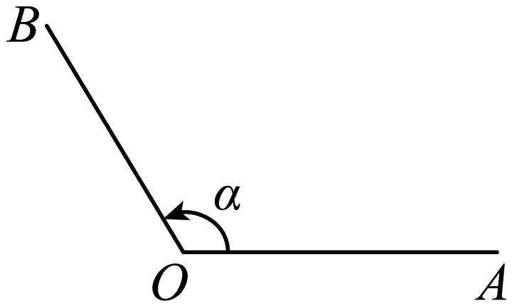
①始边：射线的_________位置$$OA$$．
②终边：射线的_________位置$$OB$$．
③顶点：射线的端点O．
④记法：图中的角$$α$$可记为“角$$α$$”或“$$∠α$$”或“$$∠AOB$$”．
（3）角的分类
名称 | 定义 | 图形
正角 | 一条射线绕其端点按__________方向旋转形成的角 | 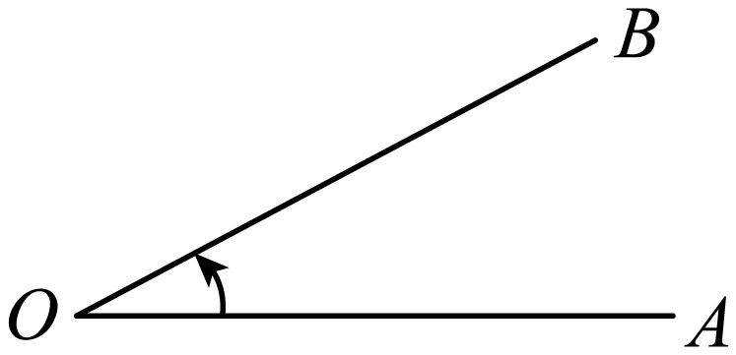
负角 | 一条射线绕其端点按____________方向旋转形成的角 | 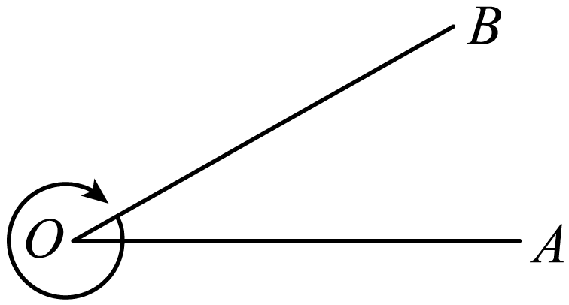
零角 | 一条射线没有作_____________旋转形成的角 | 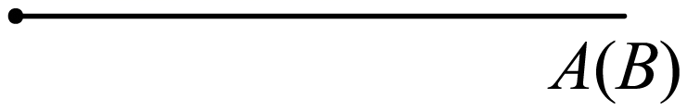

【答案】 一条射线 端点 起始 终止 逆时针 顺时针 任何
【难度】0.94
【知识点】任意角的概念
【解析】略
2．平面直角坐标系中的任意角
条件 | 在直角坐标系中，角的顶点与_______重合，角的始边与x轴的_______重合
象限角 | 角的______落在第几象限，我们就说这个角是第几象限的角
轴线角 | 角的终边在________上，就认为这个角不属于任何一个象限，可称为轴线角
终边相同的角 | 所有与角$$α$$终边相同的角，连同角$$α$$在内可构成一个集合$$S=\{\left.β\right|β=$$________$$,k∈Z\}$$，即任一与角$$α$$终边相同的角$$β$$，都可以表示成角$$α$$与整数个___________的和

【答案】 原点 正半轴 终边 坐标轴 $$α+k⋅{360}^{∘}$$ $${360}^{∘}$$
【难度】0.94
【知识点】任意角的概念
【详解】略
3．（1）度量角的两种制度
①角度制：定义：用__________作为单位来度量角的单位制；1度的角等于周角的__________．
②弧度制：定义：以__________作为单位来度量角的单位制；1弧度的角：长度等于__________的圆弧所对的圆心角．
（2）弧度数
正角的弧度数是一个__________，负角的弧度数是一个__________，零角的弧度数是__________．
（3）角度与弧度的换算
角度化弧度 | 弧度化角度
$$360°=$$_________ | $$2\text{πrad}=360°$$
$$180°=$$_________ | $$π\text{rad}=$$____________
$$1°=\frac{\text{π}}{180}\text{rad}≈0.01745\text{rad}$$ | $$1\text{rad}=\left(\frac{180}{\text{π}}\right)°≈57.30°$$
度数$$×\frac{\text{π}}{180}=$$弧度数 | 弧度数$$×\left(\frac{180}{\text{π}}\right)°=$$角度数

【答案】 度 $$\frac{1}{360}$$ 弧度 半径长 正数 负数 0 $$2\text{π} rad$$ $$\text{π} rad$$ 180°
【难度】0.94
【知识点】弧度化为角度、角度化为弧度、弧度的概念
【详解】略
4．设扇形的半径为R，弧长为l，$$α(0<α<2π)$$为其圆心角，则
（1）弧长公式：$$l=$$_________．
（2）扇形面积公式：$$S=$$______=______．
【答案】 $$αR$$ $$\frac{1}{2}lR$$ $$\frac{1}{2}αR^{2}$$
【难度】0.94
【知识点】弧长的有关计算、扇形面积的有关计算
【解析】略
（二）三角函数的概念
5．任意角的三角函数的定义
条件 | 如图，设$$α$$是一个任意角，它的终边与单位圆交于点$$P\left(x,y\right)$$  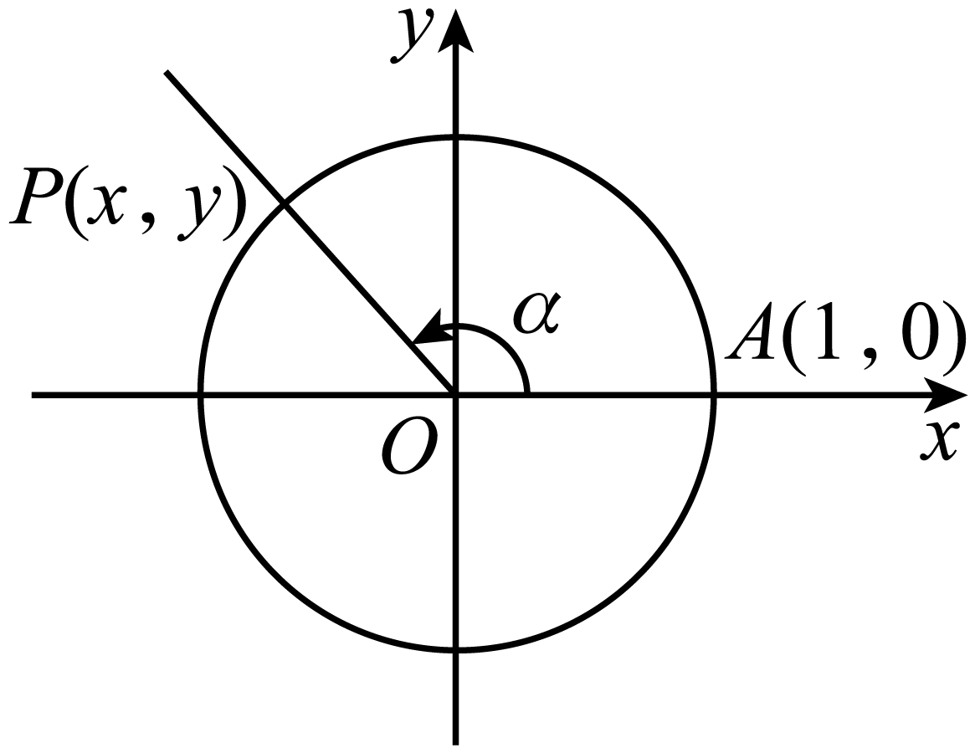
定义 | 正弦函数 | 把点P的纵坐标_________叫做$$α$$的正弦函数，记作$$sinα$$，即$$y=$$______
 | 余弦函数 | 把点P的横坐标__________叫做$$α$$的余弦函数，记作$$cosα$$，即$$x=$$_________
 | 正切函数 | 把点P的纵坐标与横坐标的比值__________叫做$$α$$的正切函数，记作$$tanα$$，即$$\frac{y}{x}=$$______
 | 三角函数 | 正弦、余弦、正切都是以角为自变量，以单位圆上的点的坐标或坐标的比值为函数值的函数，将它们统称为三角函数

【答案】 y $$sinα$$ x $$cosα$$ $$\frac{y}{x}$$ $$tanα$$
【难度】0.94
【知识点】利用定义求某角的三角函数值
【详解】略
6．（1）平方关系：同一个角$$α$$的正弦、余弦的平方和等于____________．即$$\sin^{2}α+\cos^{2}α=$$__________．
（2）商数关系：同一个角$$α$$的正弦、余弦的商等于这个角的__________．即$$\frac{sinα}{cosα}=$$___________．成立的角$$α$$的范围是$$\left\{\left.α\right|α≠kπ+\frac{π}{2}(k∈Z)\right\}$$．
【答案】 1 1 正切值 $$tanα$$
【难度】0.94
【知识点】已知弦（切）求切（弦）、已知正（余）弦求余（正）弦
【详解】略
（三）诱导公式
7．公式：
$$sin(α+k⋅2π)=$$___________，$$cos(α+k⋅2π)=$$___________，
$$tan(α+k⋅2π)=$$___________，其中$$k∈Z$$．
【答案】 $$sinα$$ $$cosα$$ $$tanα$$
【难度】0.94
【知识点】诱导公式一
【详解】略
8．（1）诱导公式二
①角$$π+α$$与角$$α$$的终边关于__________对称，如图所示．
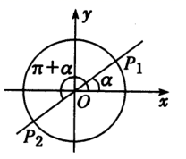
②公式：$$sin(π+α)=$$_____________，$$cos(π+α)=$$___________，$$tan(π+α)=$$____________．
（2）诱导公式三
①角$$−α$$与角$$α$$的终边关于___________轴对称，如图所示．
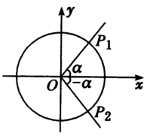
②公式：$$sin(−α)=$$__________，$$cos(−α)=$$____________，$$tan(−α)=$$___________．
（3）诱导公式四
①角$$π−α$$与角$$α$$的终边关于___________轴对称，如图所示．
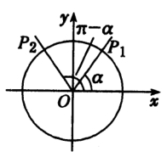
②公式：$$sin(π−α)=$$_____________，$$cos(π−α)\text{=}$$__________，$$tan(π−α)$$___________．
【答案】 原点 $$−sinα$$ $$−cosα$$ $$tanα$$ $$x$$轴 $$−sinα$$ $$cosα$$ $$−tanα$$ $$y$$轴 $$sinα$$，$$−cosα$$，$$−tanα$$
【难度】0.94
【知识点】诱导公式二、三、四
【解析】略
9．（1）诱导公式五、六
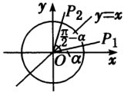 | 公式五 | $$sin\left(\frac{π}{2}−α\right)=$$____$$cos\left(\frac{π}{2}−α\right)=$$____
$$sin\left(\frac{π}{2}+α\right)=cosα$$ | 公式六 | $$cos\left(\frac{π}{2}+α\right)=$$____
（2）诱导公式五、六可用语言概括
①函数值：$$\frac{π}{2}±α$$的正弦（余弦）值，分别等于$$α$$的________函数值．
②符号：函数值前面加上一个把$$α$$看成锐角时原函数值的符号．
【答案】 $$cosα$$ $$sinα$$ $$−sinα$$ 余弦（正弦）
【难度】0.94
【知识点】诱导公式五、六
【解析】略
（四）三角函数的图象和性质
10．正弦函数、余弦函数的图象
函数 | y＝sin x | y＝cos x
图象 | 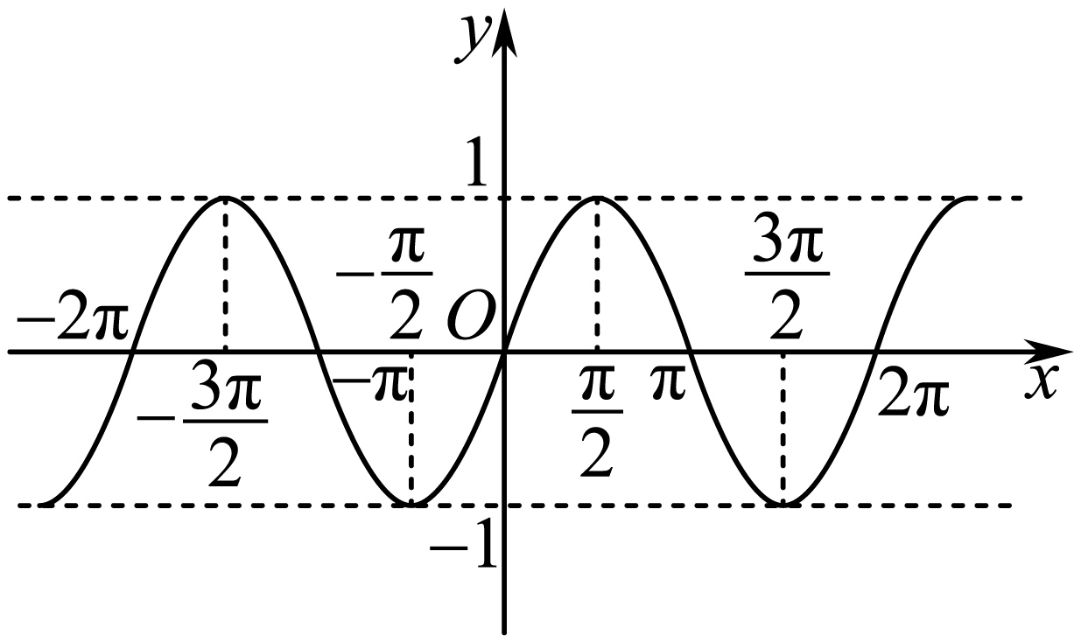 | 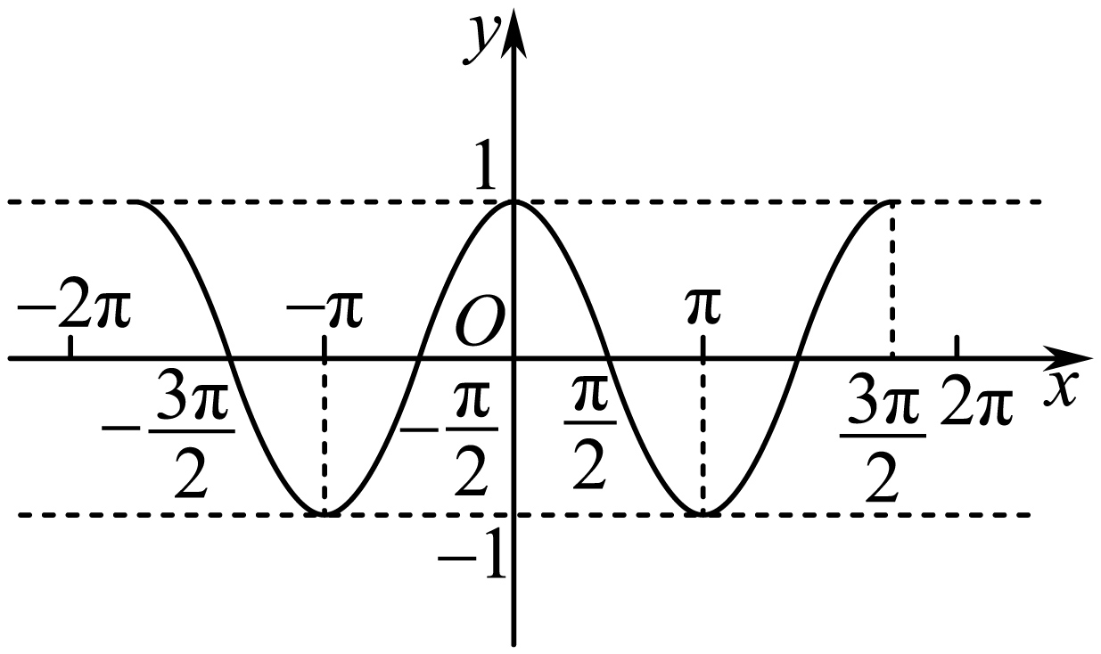
图象画法 | 五点法 | 五点法
关键五点 | _____，$$(\frac{\text{π}}{2},1)$$，_____，  $$(\frac{3\text{π}}{2},−1)$$，_______ | （0，1），$$(\frac{\text{π}}{2},0)$$，（π，－1），  $$(\frac{3\text{π}}{2},0)$$，（2π，1）
正（余）弦曲线 | 正（余）弦函数的_____叫做正（余）弦曲线

【答案】 （0，0） （π，0） （2π，0） 图象
【难度】0.94
【知识点】五点法画正弦（型）函数的图象、五点法画余弦（型）函数的图象
【详解】略
11．函数的周期性
（1）函数的周期性
一般地，设函数f（x）的定义域为D，如果存在一个______，使得对每一个x∈D都有x＋T∈D，且______，那么函数f（x）就叫做周期函数．_________叫做这个函数的周期．
（2）最小正周期
如果在周期函数f（x）的所有周期中存在一个_________，那么这个最小正数叫做f（x）的最小正周期．
（3）正弦函数、余弦函数的周期性和奇偶性
函数 | y＝sin x | y＝cos x
图象 | 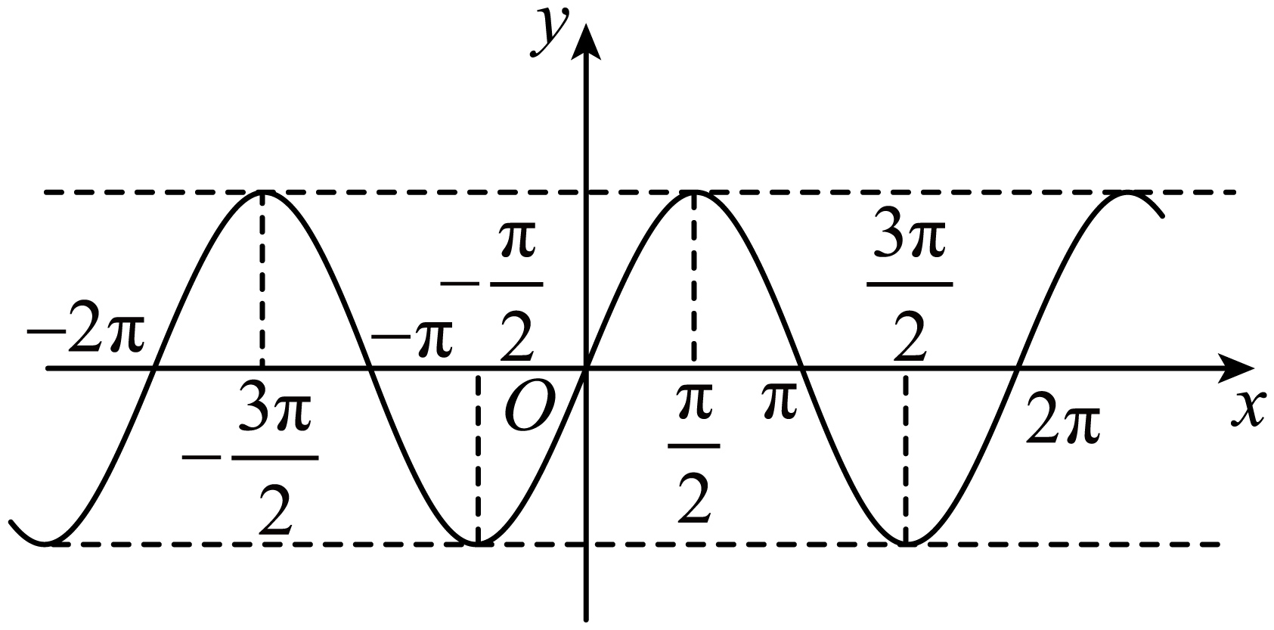 | 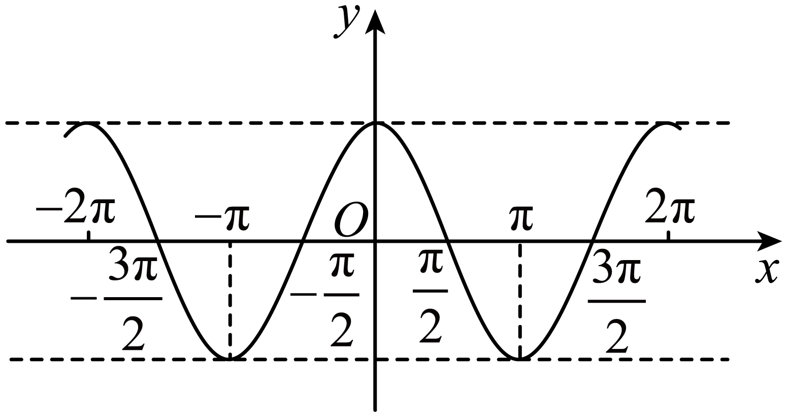
定义域 | R | R
周期 | 2kπ（k∈Z且k≠0） | 2kπ（k∈Z且k≠0）
最小正周期 | 2π | ________
奇偶性 | ________ | ________

【答案】 非零常数T f（x＋T）＝f（x） 非零常数T 最小的正数 2π 奇函数 偶函数
【难度】0.94
【知识点】求正弦（型）函数的最小正周期、求余弦（型）函数的最小正周期
【详解】略
12．正弦函数、余弦函数的单调性与最值
 | 正弦函数 | 余弦函数
图象 | 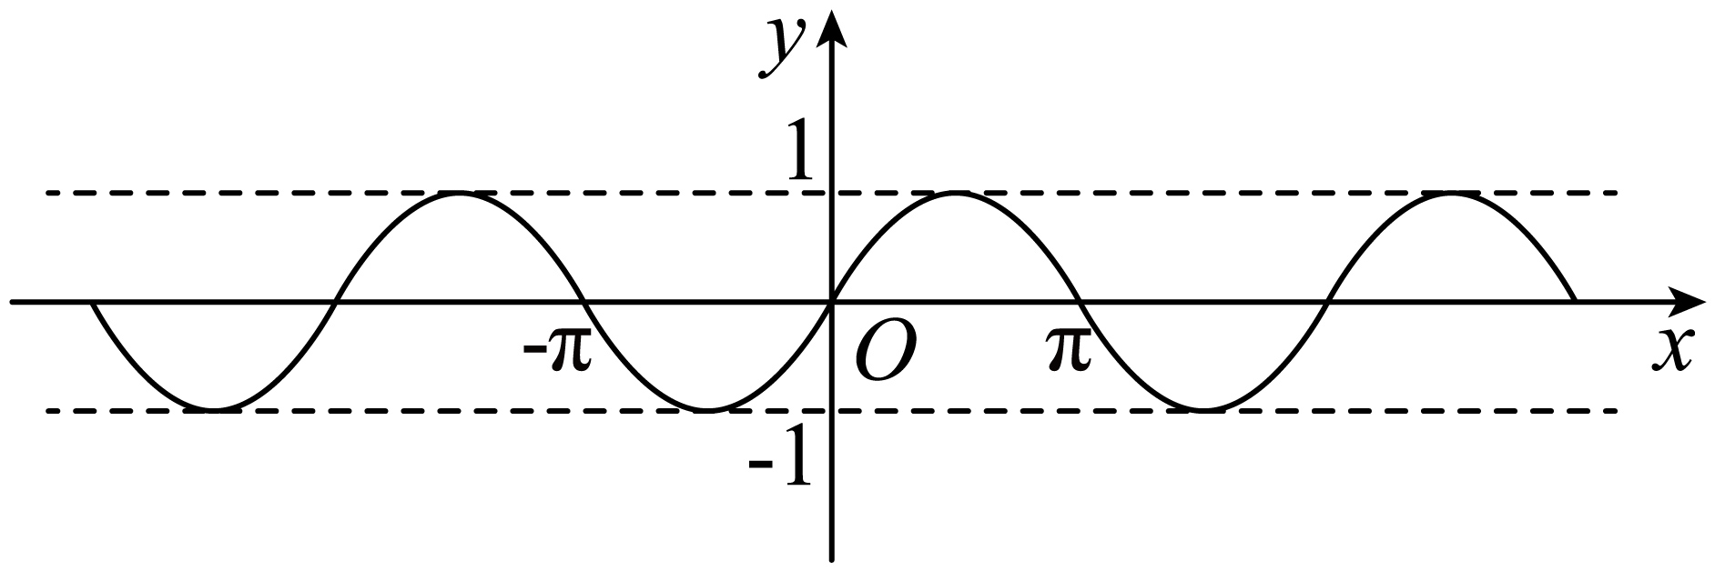 | 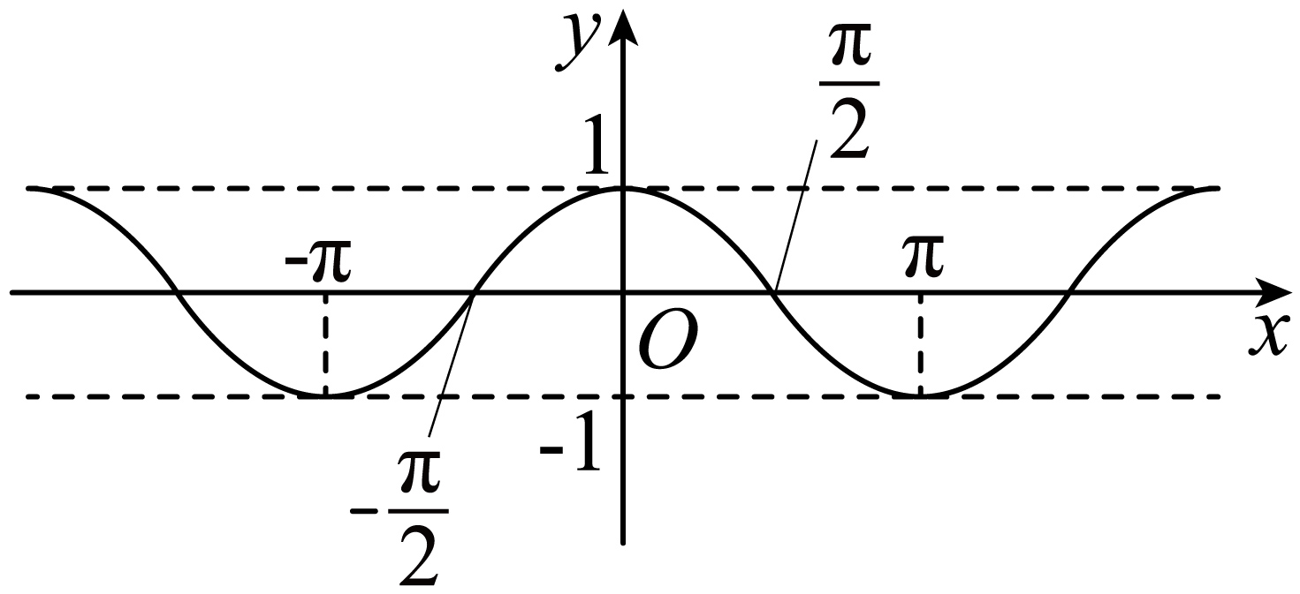
定义域 | R | R
值域 | ________ | ________
单调性 | 在每一个闭区间$$\left[2k\text{π}−\frac{\text{π}}{2},2k\text{π}+\frac{\text{π}}{2}\right]$$（k∈Z）上都单调递增，  在每一个闭区间$$\left[2k\text{π}+\frac{\text{π}}{2},2k\text{π}+\frac{3\text{π}}{2}\right]$$（k∈Z）上都单调递减 | 在每一个闭区间[2kπ－π，2kπ]（k∈Z）上都单调递增，  在每一个闭区间[2kπ，2kπ＋π] （k∈Z）上都单调递减
最值 | $$x=\frac{\text{π}}{2}+2k\text{π}$$（k∈Z）时，y_{max}＝1；  $$x=−\frac{\text{π}}{2}+2k\text{π}$$（k∈Z）时，y_{min}＝－1 | x＝2kπ（k∈Z）时，y_{max}＝1；  x＝2kπ＋π（k∈Z）时，y_{min}＝－1

【答案】 [－1，1] [－1，1]
【难度】0.94
【知识点】求sinx的函数的单调性、求含cosx的函数的单调性
【详解】略
13．正切函数的图象与性质
解析式 | y＝tan x
图象 | 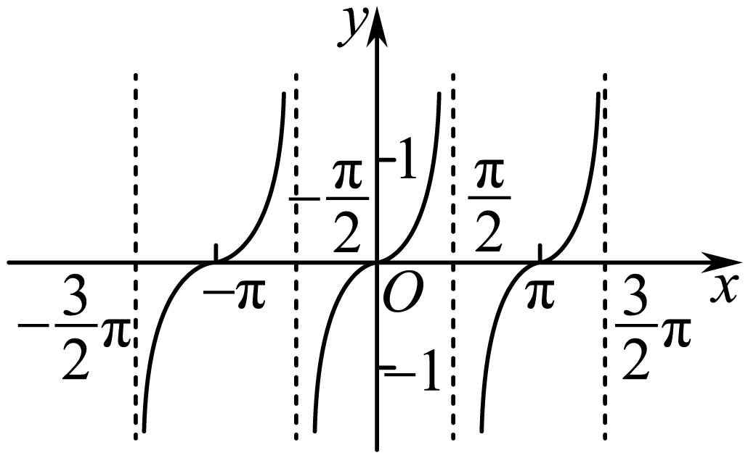
定义域 | $$\left\{x|x≠\frac{\text{π}}{2}+k\text{π},k∈\text{Z}\right\}$$
值域 | R
最小正周期 | __________________
奇偶性 | __________________
单调性 | 在每一个区间$$(−\frac{π}{2}+kπ,\frac{π}{2}+kπ)$$（k∈Z）上都单调递增
对称性 | 对称中心$$(\frac{kπ}{2},0)$$（k∈Z）

【答案】 π 奇函数
【难度】0.94
【知识点】画出正切函数图象
【详解】略
（五）三角恒等变换
14．两角差的余弦公式
公式 | $$cos\left(α−β\right)=$$___________
简记符号 | $${\text{C}}_{\left(α−β\right)}$$
使用条件 | α，β为任意角

【答案】cos αcos β＋sin αsin β
【难度】0.94
【知识点】已知两角的正、余弦，求和、差角的余弦
【详解】略
15．两角和与差的余弦公式
名称 | 简记符号 | 公式 | 使用条件
两角差的余弦公式 | $${\text{C}}_{\left(α-β\right)}$$ | cos（α－β）＝_____________ | α，β∈R
两角和的余弦公式 | $${\text{C}}_{\left(α+β\right)}$$ | cos（α＋β）＝___________ | α，β∈R

【答案】 cos αcos β＋sin αsin β cos αcos β－sin αsin β
【难度】0.94
【知识点】已知两角的正、余弦，求和、差角的余弦
【详解】略
16．两角和与差的正弦公式
名称 | 简记符号 | 公式 | 使用条件
两角和的正弦公式 | $${\text{S}}_{\left(α+β\right)}$$ | sin（α＋β）＝___________ | α，β∈R
两角差的正弦公式 | $${\text{S}}_{\left(α−β\right)}$$ | sin（α－β）＝___________ | α，β∈R

【答案】 sin αcos β＋cos αsin β sin αcos β－cos αsin β
【难度】0.94
【知识点】已知两角的正、余弦，求和、差角的正弦
【详解】略
17．两角和与差的正切公式
名称 | 公式 | 简记符号 | 条件
两角和的正切公式 | tan（α＋β）＝___________ | $$T_{\left(α+β\right)}$$ | α，β，$$α+β≠kπ+\frac{\text{π}}{2}$$（k∈Z）
两角差的正切公式 | tan（α－β） ＝___________ | $$T_{\left(α-β\right)}$$ | α，β，$$α−β≠kπ+\frac{\text{π}}{2}$$（k∈Z）

【答案】 $$\frac{tanα+tanβ}{1−tanαtanβ}$$ $$\frac{tanα−tanβ}{1+tanαtanβ}$$
【难度】0.94
【知识点】已知两角的正、余弦，求和、差角的正切
【详解】略
18．二倍角的正弦、余弦、正切公式
三角函数 | 公式 | 简记
正弦 | $$sin2α=$$___________ | $${\text{S}}_{2α}$$
余弦 | $$cos2α=\cos^{2}α−\sin^{2}α=$$_____=_______ | $${\text{C}}_{2α}$$
正切 | $$tan2α=$$____________ | $${\text{T}}_{2α}$$

【答案】
【难度】0.94
【知识点】二倍角的余弦公式、二倍角的正弦公式、二倍角的正切公式
【解析】略
19．半角公式
$$sin\frac{a}{2}$$＝___________，
$$cos\frac{a}{2}$$＝___________，
$$tan\frac{α}{2}=±\sqrt{\frac{1−cosα}{1+cosα}}=\frac{sinα}{1+cosα}=\frac{1−cosα}{sinα}.$$
【答案】 ±$$\sqrt{\frac{1−cosa}{2}}$$ ±$$\sqrt{\frac{1+cosa}{2}}$$
【难度】0.94
【知识点】半角公式
【详解】略
20．辅助角公式
$$asinx+bcosx=$$________$$sin(x+θ)$$ （其中$$tanθ=\frac{b}{a}$$）
【答案】$$\sqrt{a^{2}+b^{2}}$$
【难度】0.94
【知识点】辅助角公式
【详解】略
（七）函数$$y=Asin（ωx+φ）$$
21．A，ω，φ对函数y＝Asin（ωx＋φ）图象的影响
（1）函数y＝Asin（ωx＋φ）（A＞0，ω＞0）中参数A．φ、ω的作用
参数 | 作用
A | A决定了函数的值域以及函数的最大值和最小值，通常称A为振幅.
φ | φ决定了x=0时的函数值，通常称φ为初相，ωx＋φ为相位.
ω | ω决定了函数的周期T＝____.
（2）图象的变换
（1）振幅变换
要得到函数y＝Asinx（A＞0，A≠1）的图象，只要将函数y＝sinx的图象上所有点的纵坐标_____（当A＞1时）或_____（当0＜A＜1时）到原来的A倍（横坐标不变）即可得到．
（2）平移变换
要得到函数y＝sin（x＋φ）的图象，只要将函数y＝sinx的图象上所有点_____（当φ＞0时）或_____（当φ＜0时）平行移动|φ|个单位长度即可得到．
（3）周期变换
要得到函数y＝sinωx（x∈R）（其中ω＞0且ω≠1）的图象，可以把函数y＝sinx上所有点的横坐标_____（当ω＞1时）或_____（当0＜ω＜1时）到原来的_____倍（纵坐标不变）即可得到．
【答案】 $$\frac{2\text{π}}{ω}$$ 伸长 缩短 向左 向右 缩短 伸长 $$\frac{1}{ω}$$
【难度】0.94
【知识点】周期变换及解析式特征、振幅变换及解析式特征、上下平移变换及解析式特征
【详解】略
（八）三角函数的应用
22．三角函数的应用
（1）三角函数模型的作用
三角函数作为描述现实世界中________的一种数学模型，可以用来研究很多问题，在刻画________规律、预测未来等方面发挥重要作用．
（2）用函数模型解决实际问题的一般步骤
收集数据→画散点图→选择函数模型→求解函数模型→检验．
【答案】 周期现象 周期变化
【难度】0.94
【知识点】几何中的三角函数模型、三角函数在生活中的应用
【详解】略
23．函数y＝Asin（ωx＋φ），A>0，ω>0中参数的物理意义
